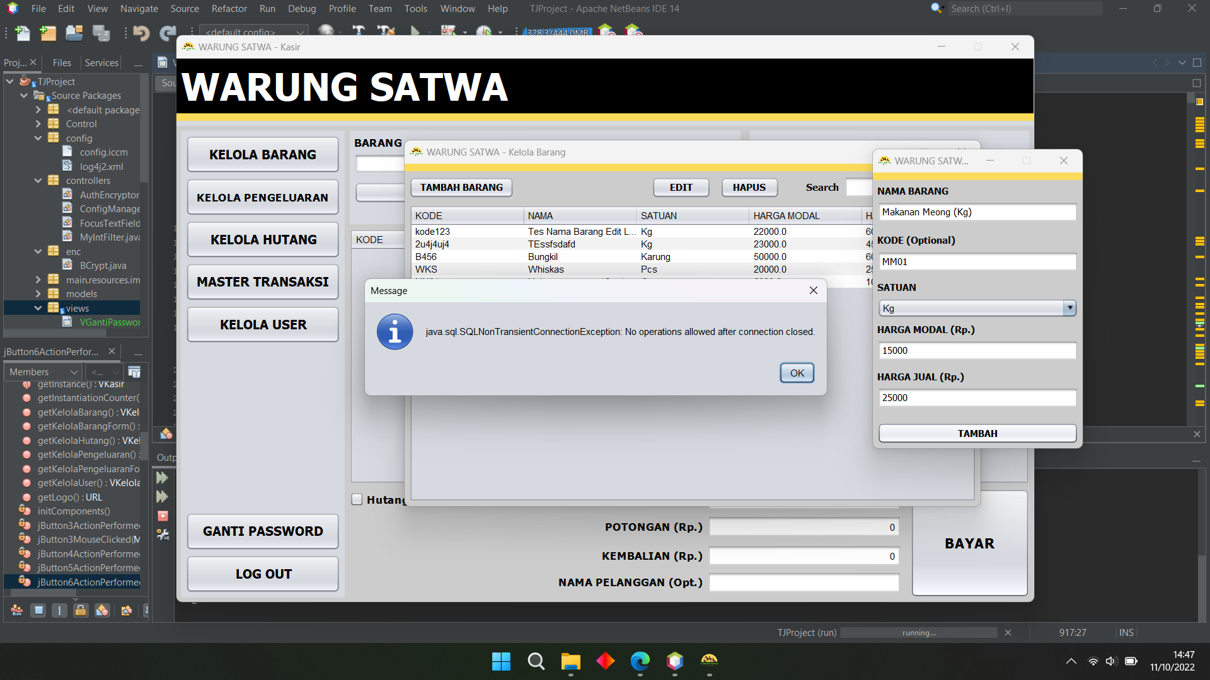

Udah keburu close connection

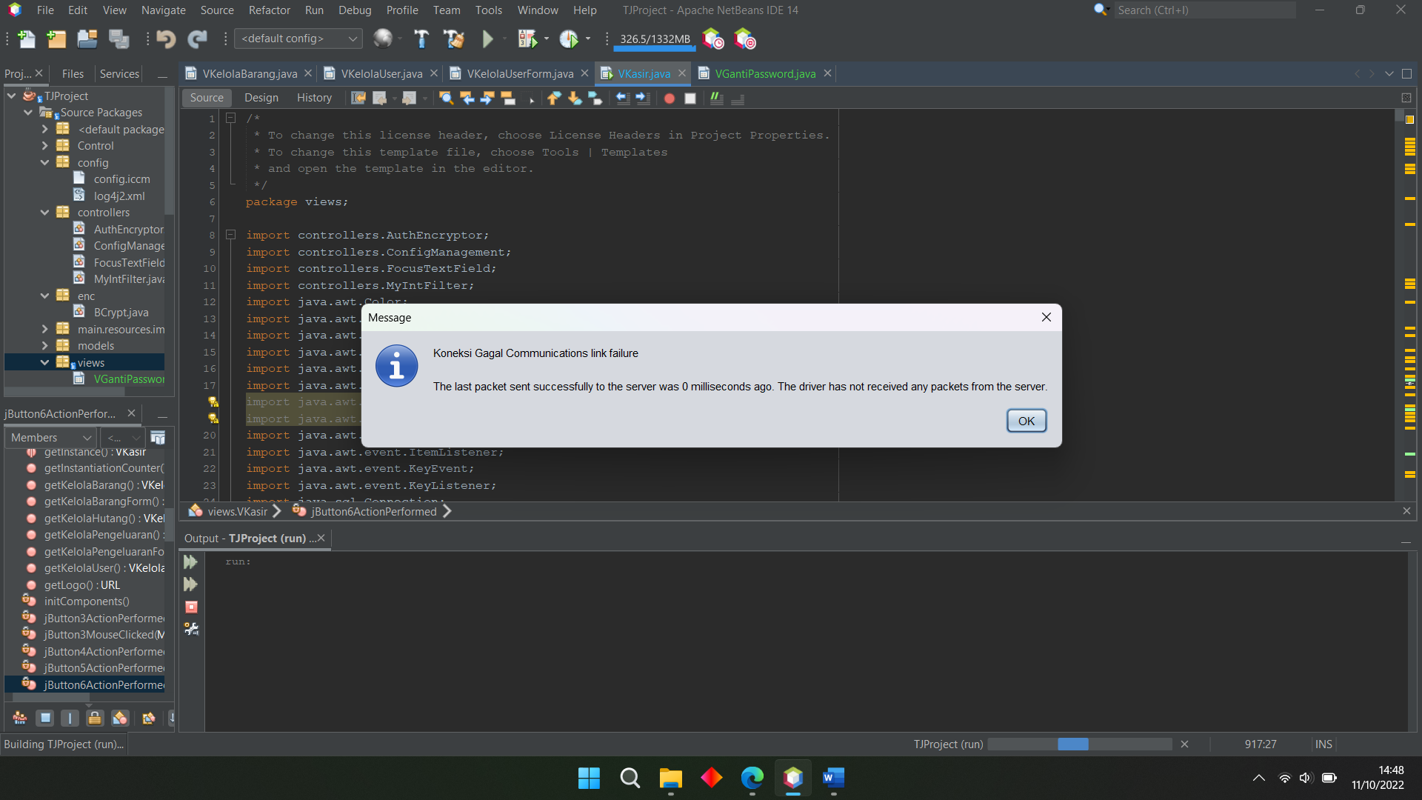

Mbohh

+ Pesan sukses setelah update barang

+ Setiap update atau tambah barang, nanti window form nya disclose

+ Kembalian belum ke efek sama potongan

+ Di rekap harganya belum dikurang potongan (harusnya berkurang)

+ Total belum muncul kalau pemasukan semuaa

+ Kalau hutang jangan dimasukkan ke rekap transaksi

+ Setelah dibayar, harusnya kalau lunas, Namanya hilang dari hutang. Is_hutang belum berubah

+ Master transaksi ditambah filter tanggal

+ Rekap transaksi search nama

+ Di login dikasi enter di password